全国一级注册建筑师、注册工程师 注册管理信息系统
个
人
操
作
手
册

目 录
1.系统环境要求 1
2.登录与信息维护 1
2.1登录 1
2.1.1“国家政务服务平台”登录 1
2.1.2“住房和城乡建设部政务服务门户”登录 1
2.2个人信息完善 3
2.3 当前申报 5
2.4 历史申报 6
2.5 我的消息 6
2.6 我的申辩 7
2.7 信息更正 7
3.注册信息申报 8
3.1初始注册 8
3.1.1 初始注册添加 8
3.1.2初始注册上报 10
3.1.3 初始注册补正 11
3.2变更注册 13
3.2.1 变更注册添加 13
3.2.2 变更注册上报 15
3.3延续注册 15
3.3.1 延续注册添加 15
3.3.2 延续注册上报 17
3.4更改补办 18
3.4.1 更改补办添加 18
3.4.2 更改补办上报 19
3.5注销注册 19
3.5.1 注销注册添加 19
3.5.2 注销注册上报 21
4.注册进度查询 21
5.注册撤回 23
6.咨询电话 24

1.系统环境要求

网络建议：建议10M/100M及以上以太网。

2.登录与信息维护

2.1登录

2.1.1“国家政务服务平台”登录
申请人本人登录“国家政务服务平台”（网址：http://gjzwfw.www.gov.cn/），进入“国务院部门服务窗口”或“个人办事”—“住房和城乡建设部”，点击“一级注册结构工程师和其他专业勘察设计注册工程师执业资格认定”或“一级注册建筑师执业资格认定”选择业务类型—在线办理。

2.1.2“住房和城乡建设部政务服务门户”登录
申请人本人进入“住房和城乡建设部政务服务门户”，在人员行政审批事项栏中选择“勘察设计工程师”或“注册建筑师”点击相应事项—在线办理。登录“国家政务服务平台”个人用户账号。
登录窗口如下图所示：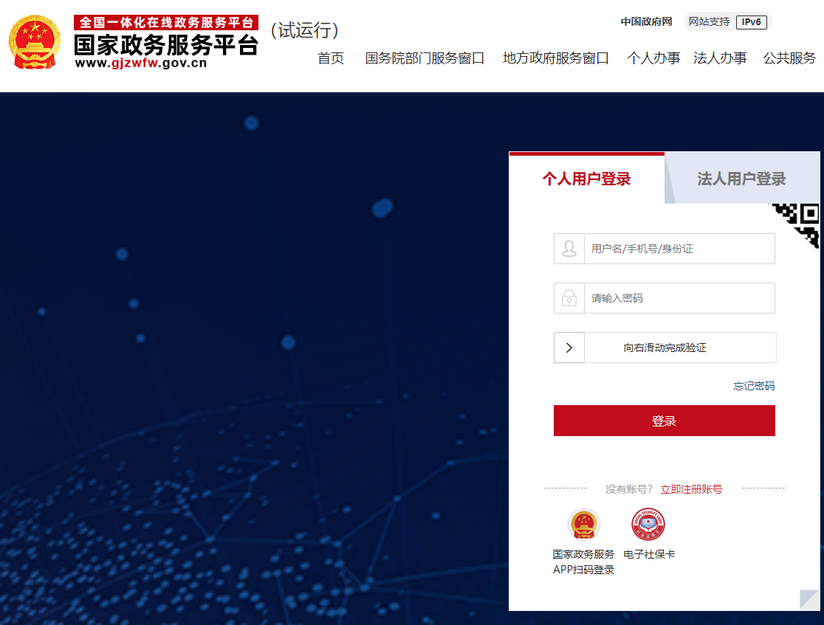
申请人本人输入用户名、密码登录，进入申报须知页面，如下图所示：
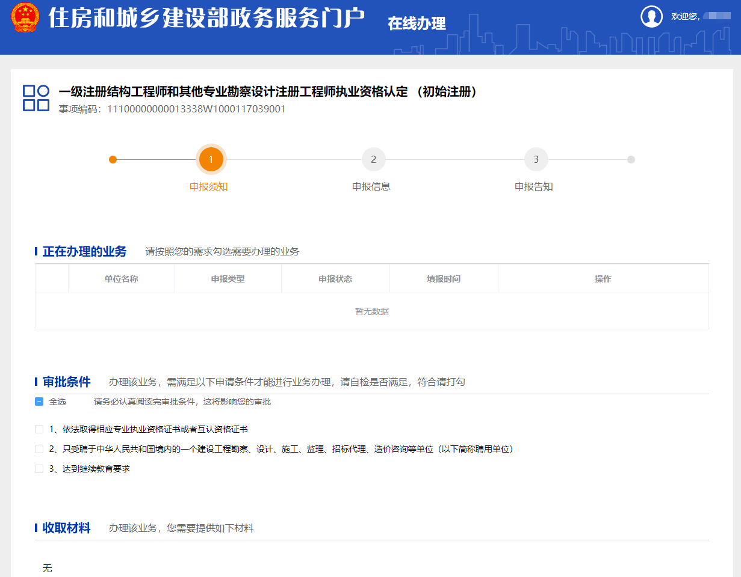

2.2个人信息完善
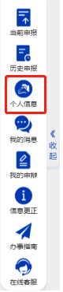
登录进入上图页面，点击右侧导航栏“个人信息”栏目维护个人基本信息，包括个人基本信息、所在企业信息和个人照片、签名。如下图所示：
个人基本信息如下图所示：
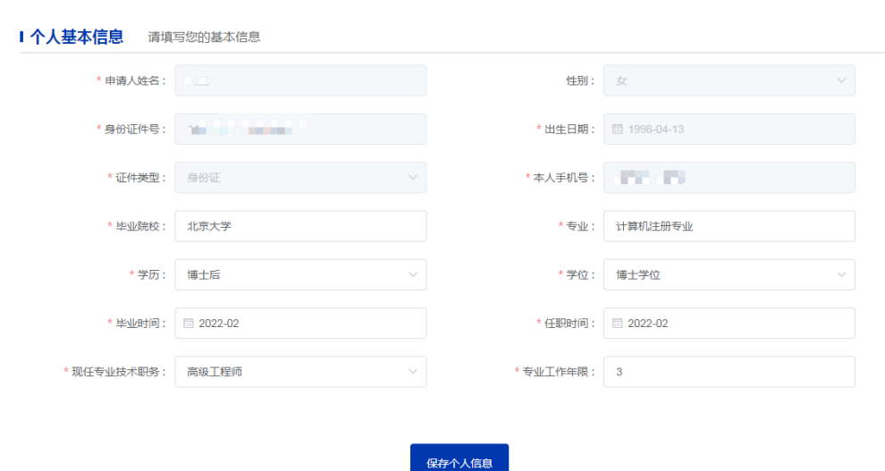
以上个人基本信息中的申请人姓名、性别、身份证件号、出生日期、证件类型、本人手机号自动提取，其他信息自行输入。
所在企业信息如下图所示：
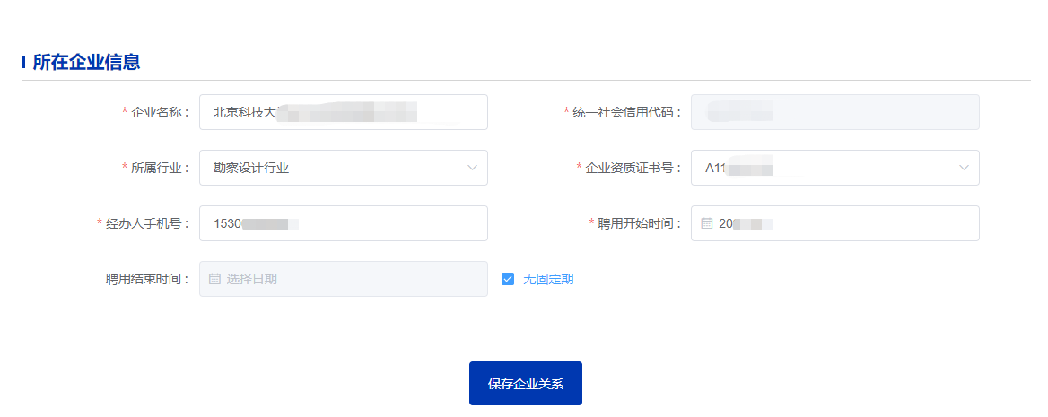
企业名称输入部分字段后，企业库自动检索，在下拉框中进行选择，统一社会信用代码自动提取。如果企业首次使用该系统，需要企业先到国家政务服务平台办理企业法人账号注册，企业完成注册后，个人再在此模块选择企业名称。系统会根据选择的所属行业自动检索企业资质证书号，按实际情况选择。经办人手机号、聘用开始时间和聘用结束时间根据实际情况填写即可。
注：如果企业还未取得资质，企业资质证书号显示无。
照片、签名信息如下图所示：
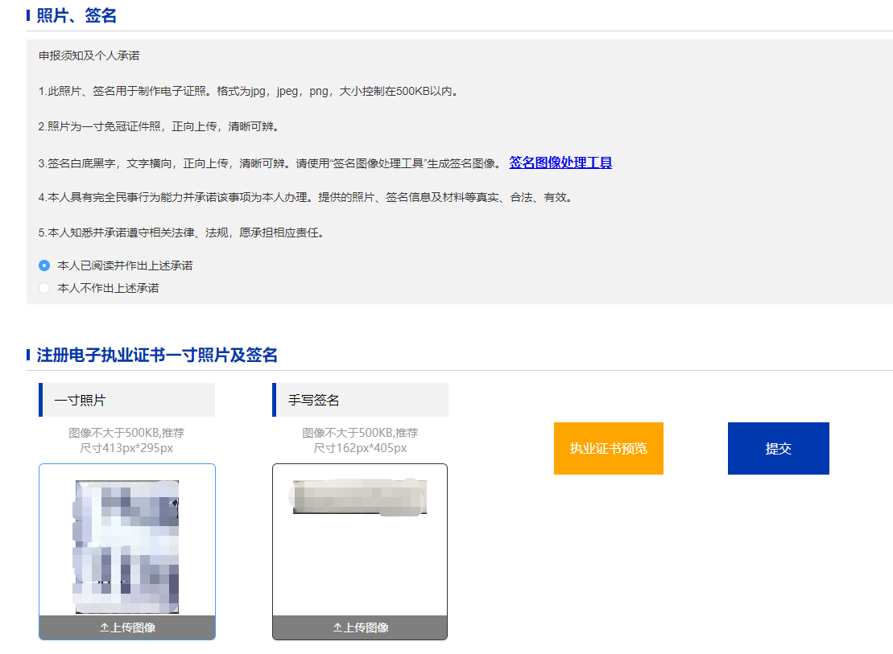
阅读“申报须知及个人承诺”，作出承诺。上传一寸照片和手写签名，点击“提交”按钮上报。
以上三部分内容填写完成即可申报注册信息，具体申报流程见第3项。
注：新系统上线首次使用需先完善个人信息再申报注册。

2.3 当前申报
点击右侧导航栏的“当前申报”栏目，系统跳转到注册信息申报页面。
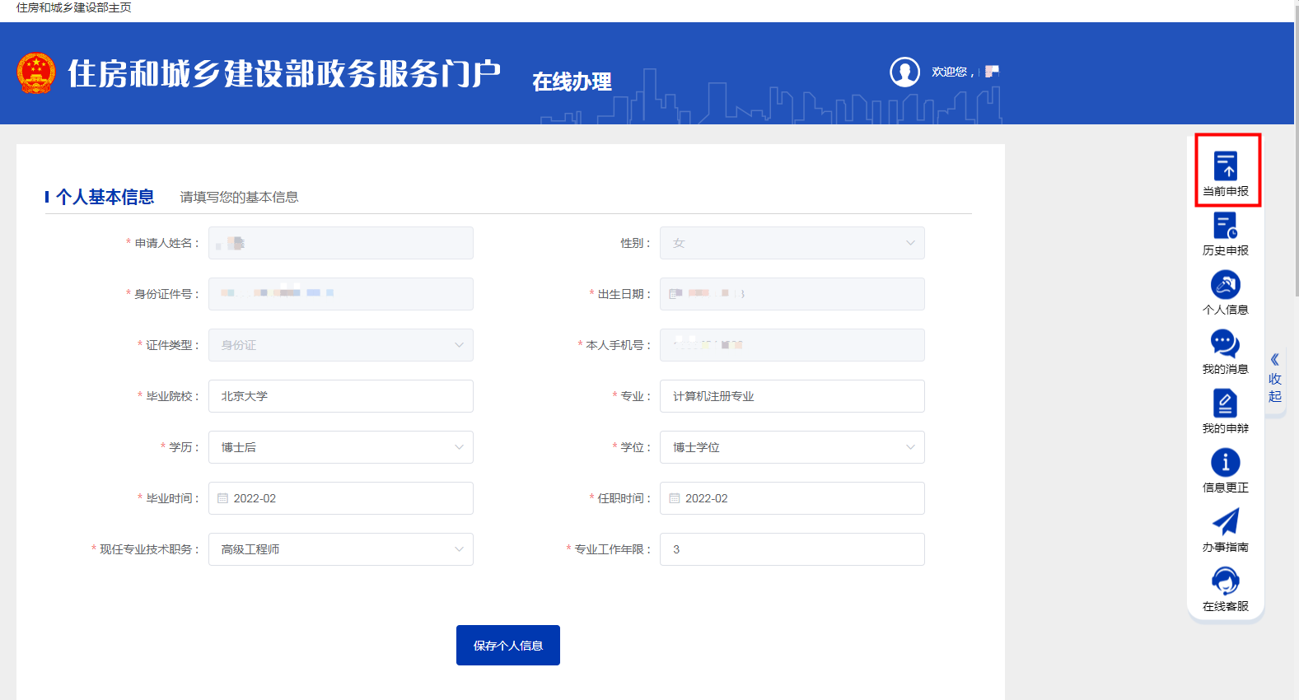

2.4 历史申报
该栏目显示注册人员的注册信息记录，包括审批通过、审批不通过、个人撤回等信息。
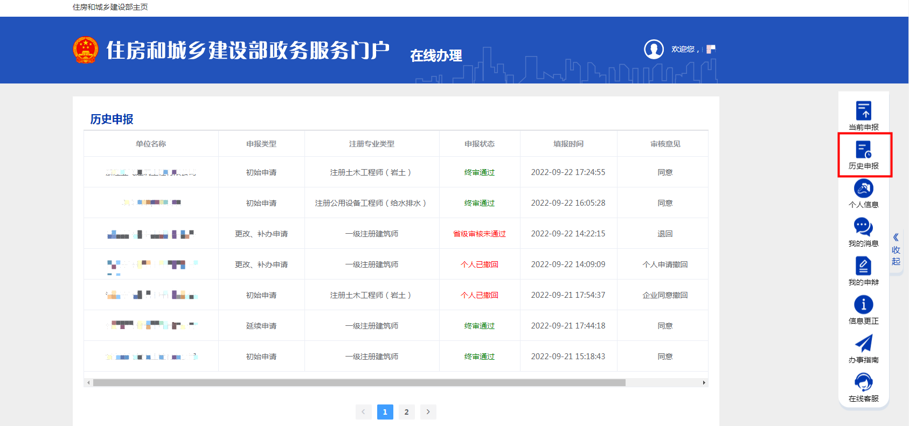

2.5 我的消息
该栏目显示系统审批过程中的审批意见、审批时间等信息。
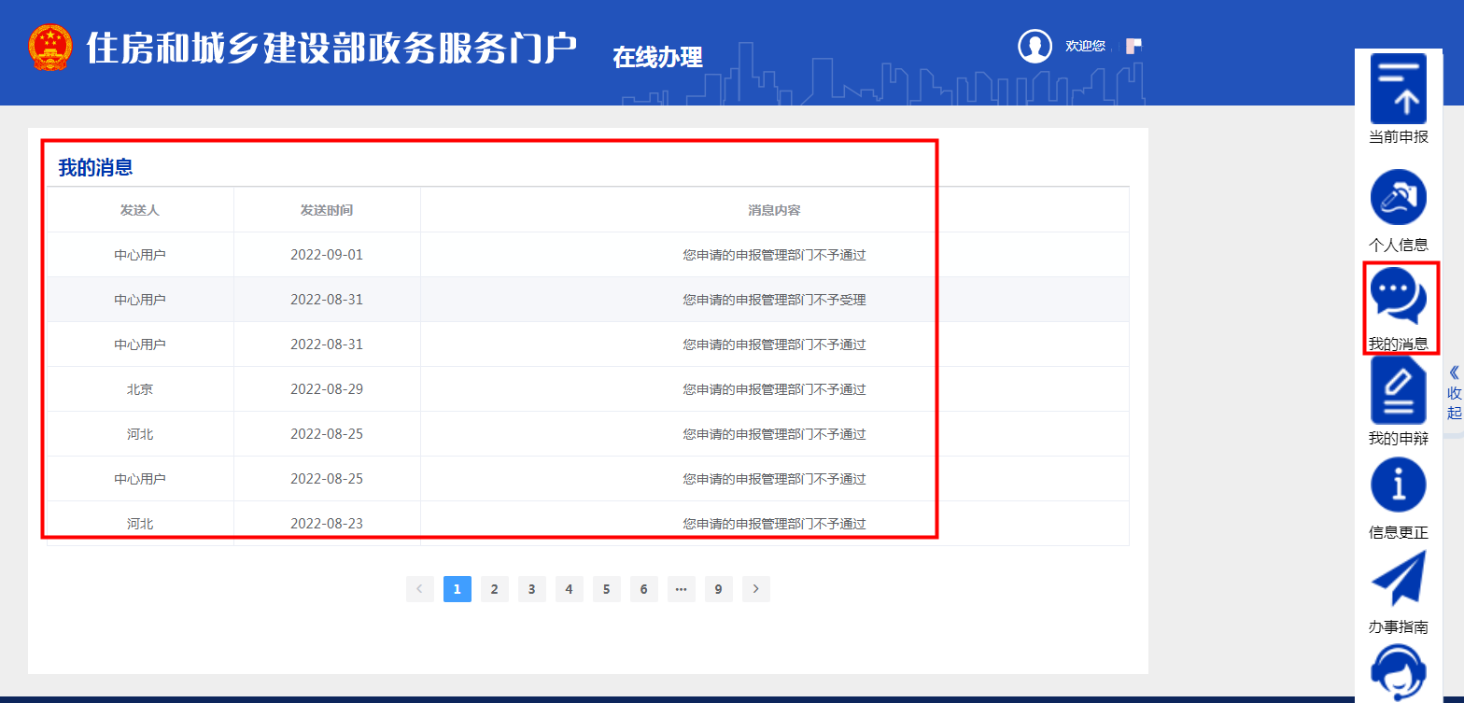

2.6 我的申辩
该栏目显示本人的异常信息，如社保异常、人员查重异常等，本人可对该信息进行申辩。
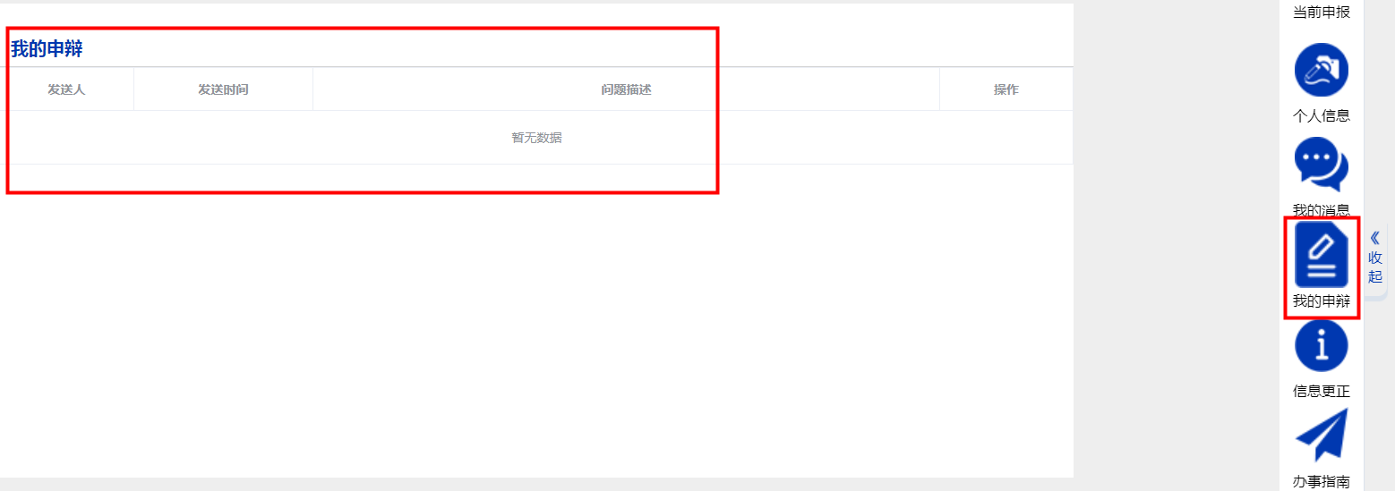

2.7 信息更正
注册人员基本信息需要修改的，如姓名、身份证件号、证件类型等个人信息，在“信息更正”栏进行修改，完成修改后，点击“上报”按钮，上报到主管部门审核，审核通过后申报的注册信息会相应修改。
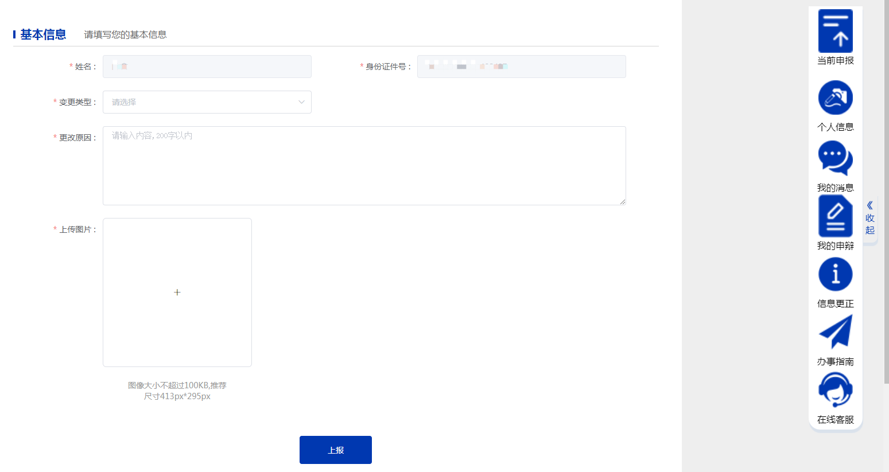

3.注册信息申报

3.1初始注册

3.1.1 初始注册添加
在申报须知页面中，认真阅读“审批条件”。
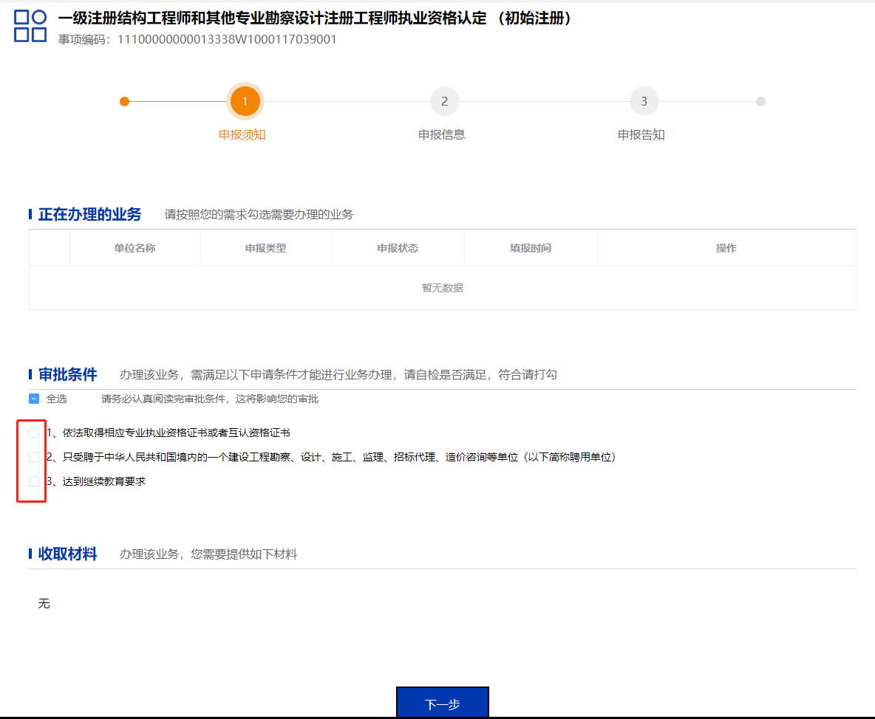
勾选“审批条件”栏中的复选框，点击“下一步”按钮，进入“个人承诺书”页面。
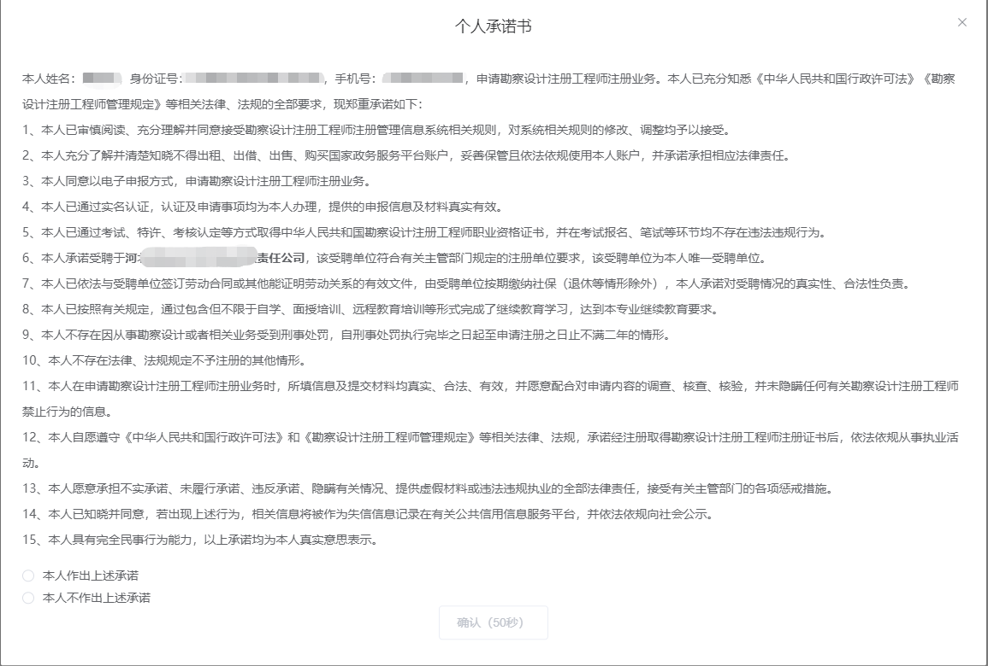
请仔细阅读“个人承诺书”，60秒完成后，若勾选“本人作出上述承诺”，点击“确认”按钮进入申报页面，若勾选“本人不作出上述承诺”则取消申报。
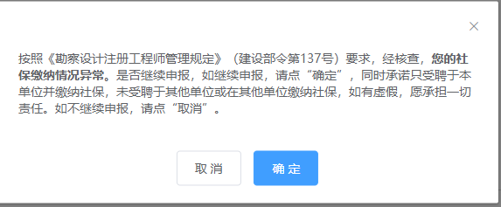
注：若勾选“审批条件”栏中的复选框，点击“下一步”按钮，提示“您的社保缴纳情况异常”。 请先确认是否已在注册单位缴纳社保，若已缴纳，请点击“确认”按钮继续申报，若未缴纳，请点击“取消”按钮即取消申报。如下图所示：
初始注册申报页面如下图所示：个人基本信息和企业基本信息系统自动生成，如发现问题，请返回“个人信息”栏修改。
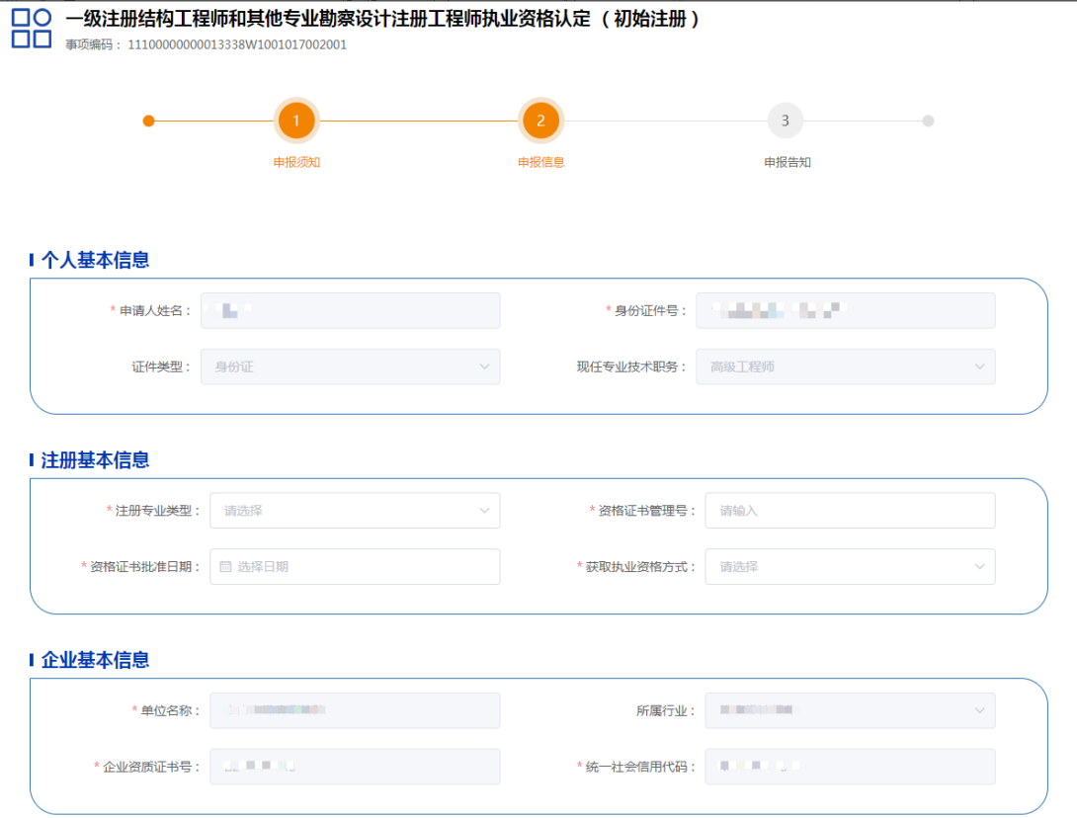
注：1.每个注册专业只可以申报一次初始注册，不能重复注册。
2.申报初始注册必须取得相应专业的职业资格，如果未取得不可申报。
3.所有注册申报都核查社保是否异常。
4.所有注册申报都检测是否上传照片、签名。

3.1.2初始注册上报
完成信息填报后，点击“上报”按钮。“确定”后即完成上报。
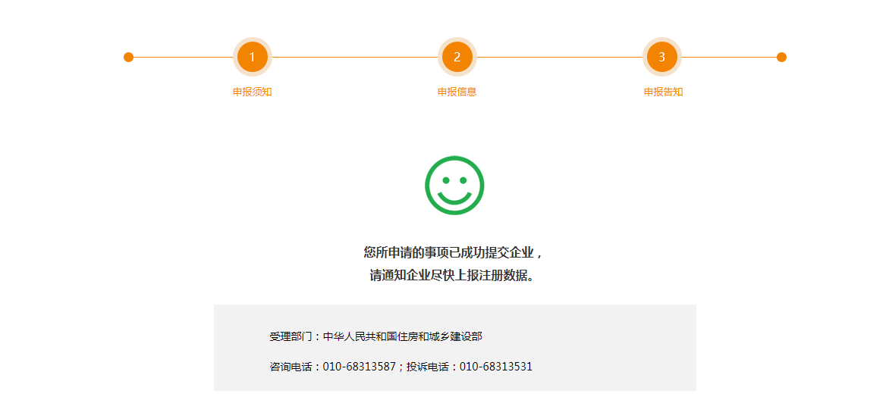

3.1.3 初始注册补正
主管部门提出补正内容和补正原因，个人需要补正操作。在“申报须知”页面中，“正在办理的业务”栏点击“补正”按钮弹出补正窗口，如下图所示：
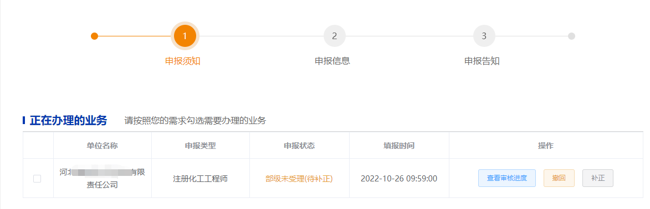

该窗口显示补正内容和补正原因，点击“＋”按钮上传补正图片，点击“提交”按钮，上传成功后，点击该图片名字预览。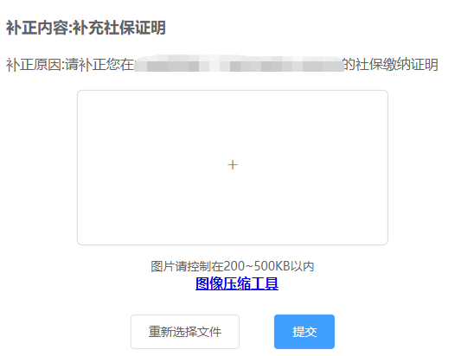

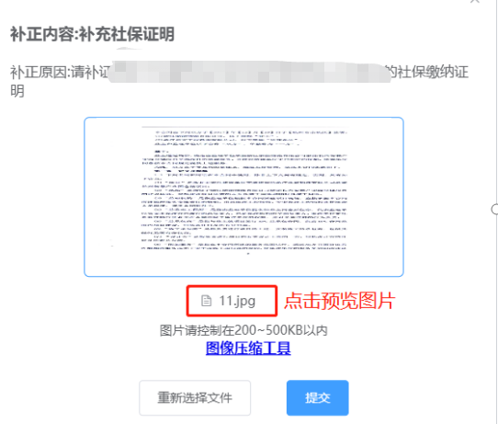
如果上传的附件需要修改，可点击“重新选择文件”按钮更新附件，附件大小应控制在200KB-500KB以内。补正完成后，上图的“补正”按钮不再显示。

3.2变更注册

3.2.1 变更注册添加
首页点击“变更注册”事项，进入申报须知页面，点击右侧导航栏“个人信息”栏目完善个人基本信息，修改所在企业信息为新单位信息并保存。
返回当前申报页面，认真阅读“审批条件”。
勾选“审批条件”栏中的复选框，点击“下一步”按钮，进入“个人承诺书”页面，请仔细阅读“个人承诺书”，60秒完成后，勾选“本人作出上述承诺”，点击“确认”按钮进入申报页面，若勾选“本人不作出上述承诺”则取消申报。
注：若勾选“审批条件”栏中的复选框，点击“下一步”按钮，提示“您的社保缴纳情况异常”。如下图所示：
请先确认是否已在注册单位缴纳社保，若已缴纳，请点击“确认”按钮继续申报，若未缴纳，请点击“取消”按钮即取消申报。
变更注册申报页面如下图所示：个人基本信息和现单位信息自动生成，如发现问题，请返回“个人信息”栏修改。选择注册专业类型后原聘用单位、原执业印章号、原注册有效期自动提取。上传解聘证明附件。
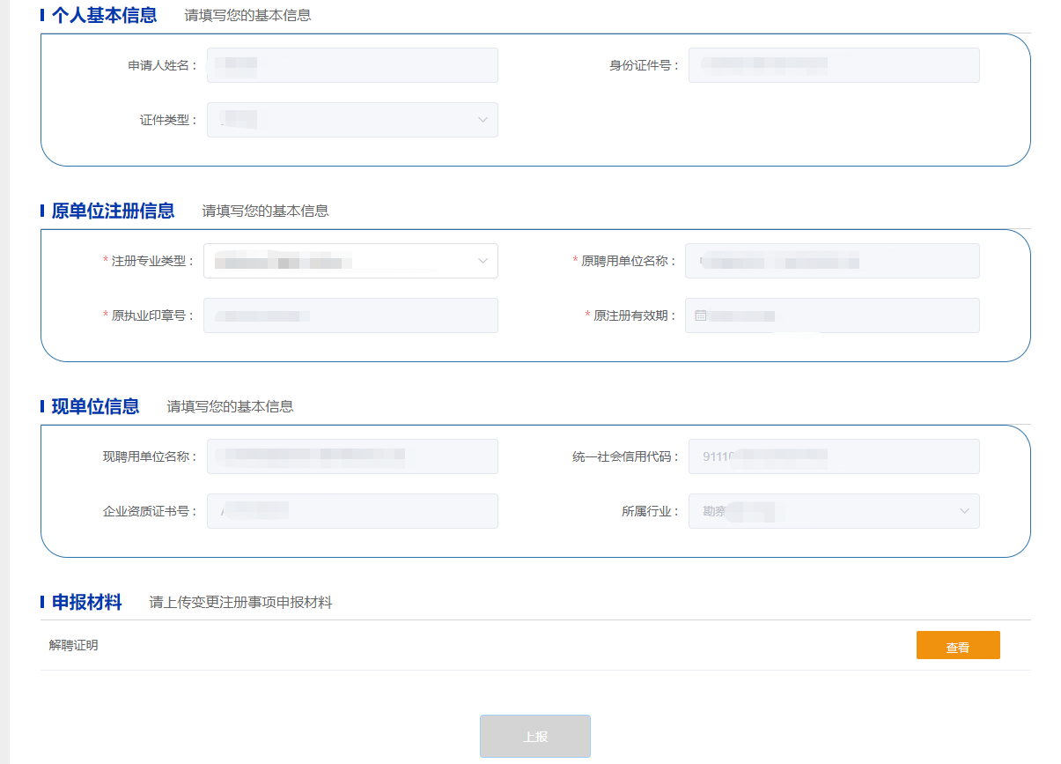
注：申报变更注册，原聘用单位要与现聘用单位不一致。

3.2.2 变更注册上报
完成信息填报后，点击“上报”按钮。“确定”后即完成上报。
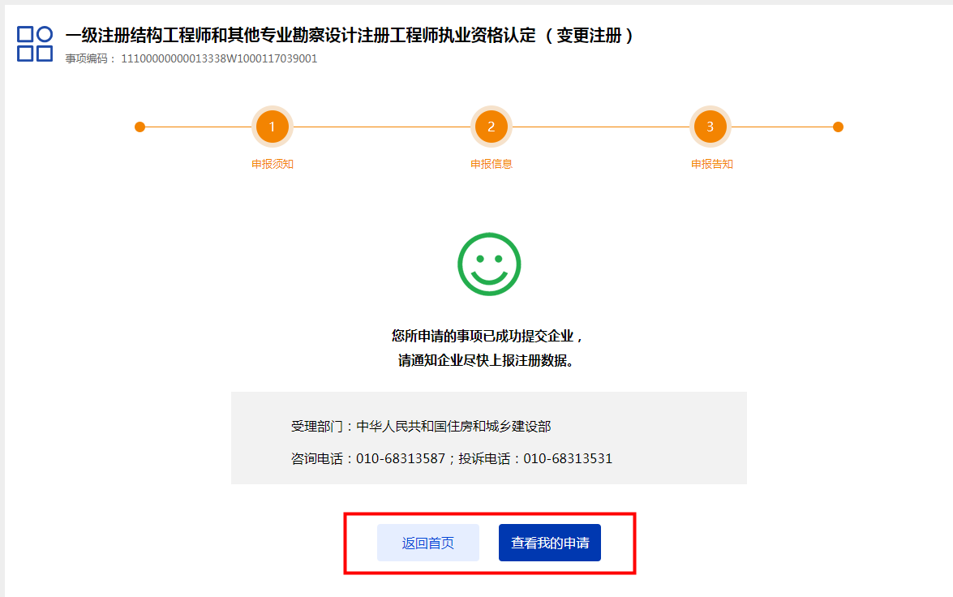

3.3延续注册

3.3.1 延续注册添加
首页点击“延续注册”事项，进入申报须知页面，认真阅读“审批条件”。
勾选“审批条件”栏中的复选框，点击“下一步”按钮，进入“个人承诺书”页面，请仔细阅读“个人承诺书”，60秒完成后。勾选“本人作出上述承诺”，点击“确认”按钮进入申报页面，若勾选“本人不作出上述承诺”则取消申报。
注：若勾选“审批条件”栏中的复选框，点击“下一步”按钮，提示“您的社保缴纳情况异常”。如下图所示：
请先确认是否已在注册单位缴纳社保，若已缴纳，请点击“确认”按钮继续申报，若未缴纳，请点击“取消”按钮即取消申报。
延续注册申报页面如下图所示：个人基本信息、企业基本信息自动生成，如发现问题，请返回“个人信息”栏修改。选择注册专业类型后原执业印章号、注册有效期自动提取。
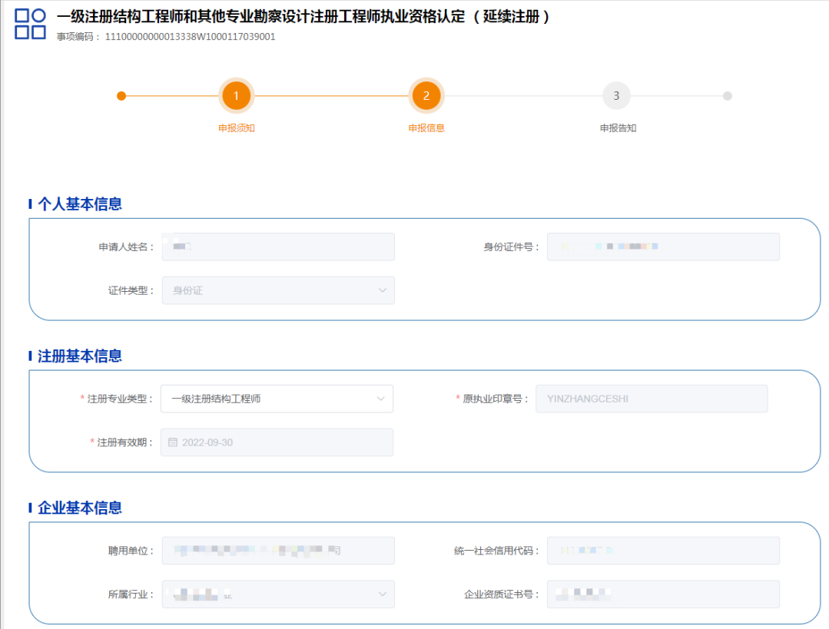
注：1.延续注册只有在注册期满前半年内可申报。超过半年不允许申报。
2.如在原单位已注销注册，需要在原单位办理重新注册的，有效期超过半年的审批通过后有效期不变，在半年有效期内的审批后自动延期。

3.3.2 延续注册上报
完成信息填报后，点击“上报”按钮。“确定”后即完成上报。

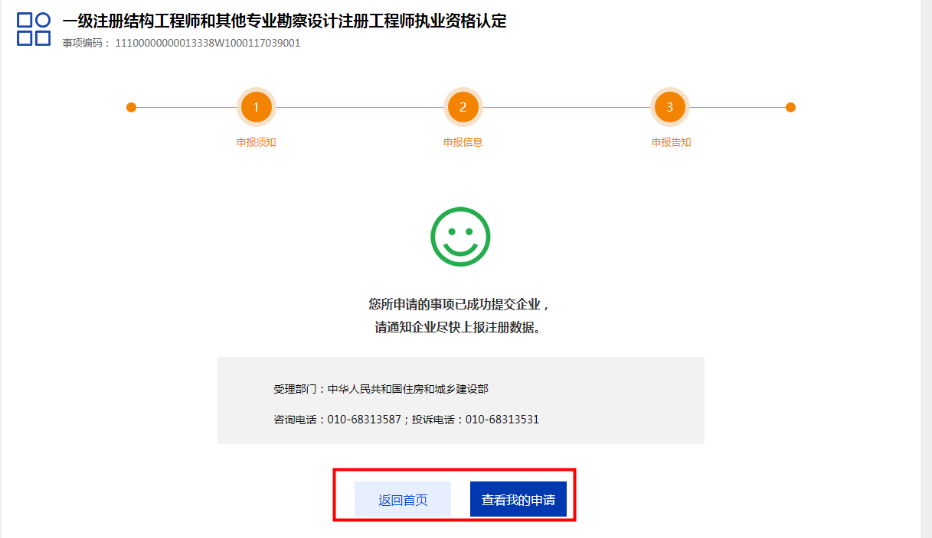

3.4更改补办

3.4.1 更改补办添加
首页点击“更改补办注册”事项，在申报须知页面中，认真阅读“审批条件”。

勾选“审批条件”栏中的复选框，点击“下一步”按钮，进入“个人承诺书”页面，请仔细阅读“个人承诺书”，60秒完成后，勾选“本人作出上述承诺”，点击“确认”按钮进入申报页面，若勾选“本人不作出上述承诺”则取消申报。
更改补办申报页面如下图所示：个人基本信息、企业基本信息自动生成，如发现问题，请返回“个人信息”栏修改。选择注册专业类型后原执业印章号、注册有效期自动提取，根据个人实际情况选择更改补办原因。
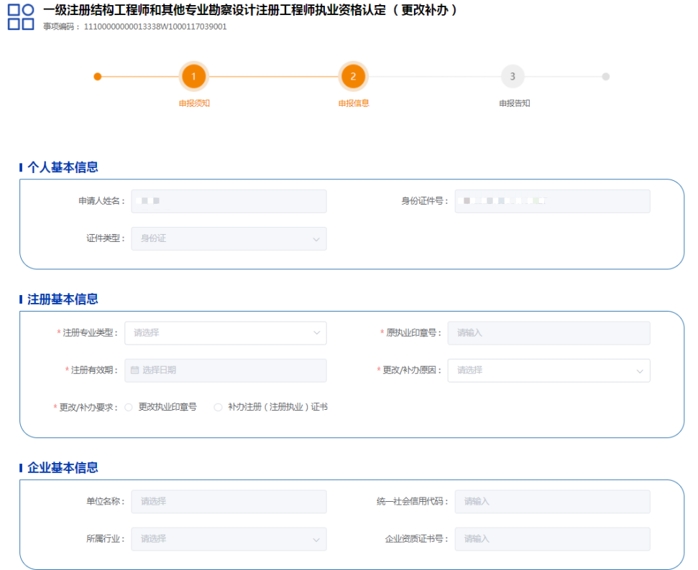

3.4.2 更改补办上报
完成信息填报后，点击“上报”按钮。“确定”后即完成上报。

3.5注销注册

3.5.1 注销注册添加
首页点击“注销注册”事项，进入申报须知页面，选中“审批条件”。
勾选“审批条件”栏中的复选框，点击“下一步”按钮，进入“个人承诺书”页面，请仔细阅读“个人承诺书”，60秒完成后。勾选“本人作出上述承诺”，点击“确认”按钮进入申报页面，若勾选“本人不作出上述承诺”则取消申报。
注销注册申报页面如下图所示：个人基本信息、企业基本信息自动生成，如发现问题，请返回“个人信息”栏修改。选择注册专业类型后执业印章号、注册有效期自动提取，根据实际情况选择注销原因和是否强制注销选项。
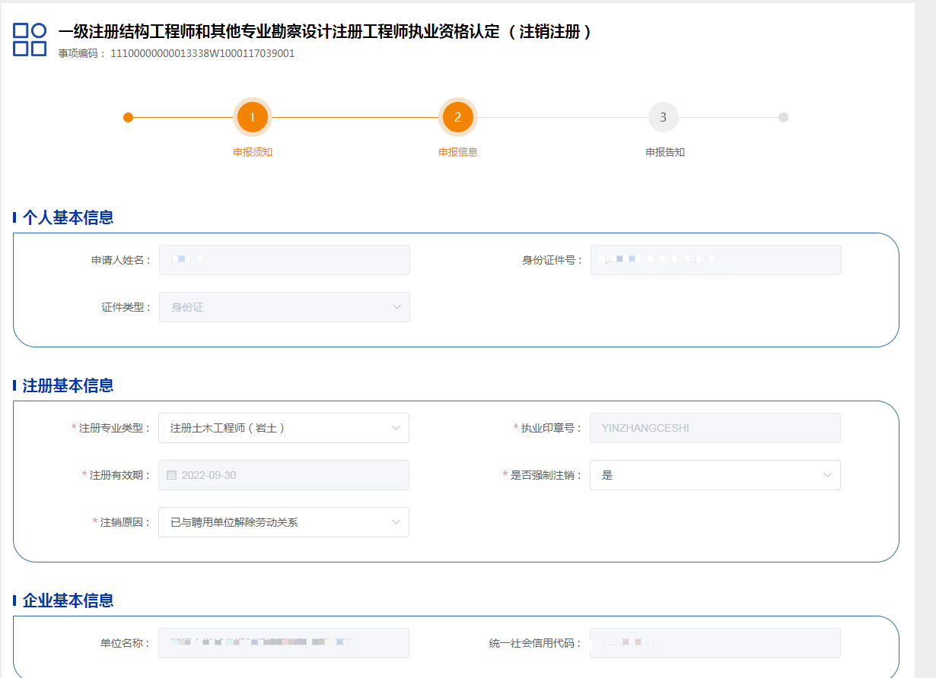
注销注册的“是否强制注销”常规注销注册选择“否”。若选择“是”，需上传劳动仲裁机构或法院出具的解除劳动关系的仲裁文件或判决书扫描件。

注：1.如注册人员死亡或丧失行为能力，注册人员亲属或所在企业可将签字或加盖公章的情况说明与《死亡医学证明》（《诊断证明书》）复印件寄到住房和城乡建设部执业资格注册中心，线下办理。

2.若个人不配合，企业可以线下申请，需提供劳动仲裁机构或法院出具的解除劳动关系的仲裁文件或判决书扫描件。

3.5.2 注销注册上报
完成信息填报后，点击“上报”按钮。“确定”后即完成上报。

4.注册进度查询
在“正在办理的业务”模块点击“查看审核进度”。
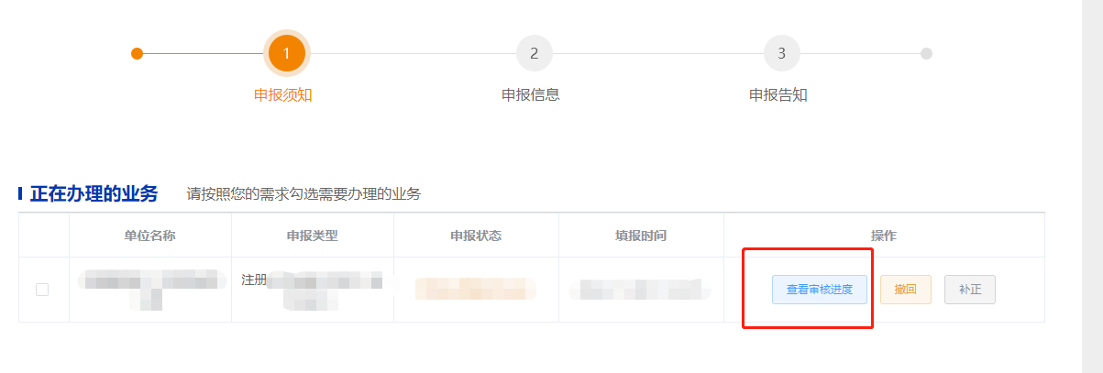
可以查看该条申报记录的时间轴，如下图所示：
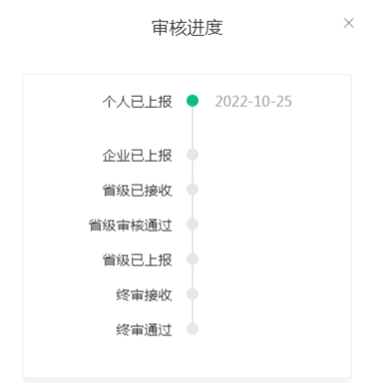
（图1）
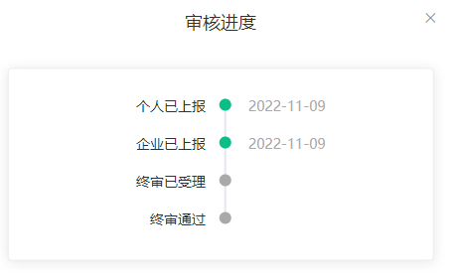
（图2）

注：图1是一级注册建筑师的审核进度条，图2是勘察设计工程师审核进度条。

5.注册撤回
如果上报的数据需要修改或者申报有误，点击右侧“撤回”按钮，可以对数据进行撤回操作。只有申报状态为“个人已上报”或“企业已上报”才可以撤回，如果该申报数据已上报到主管部门，主管部门还未受理前，个人操作撤回后需要企业同意后方可撤回，请到历史申报页面查询是否办理成功。
注：撤回的数据可以再次申请注册。
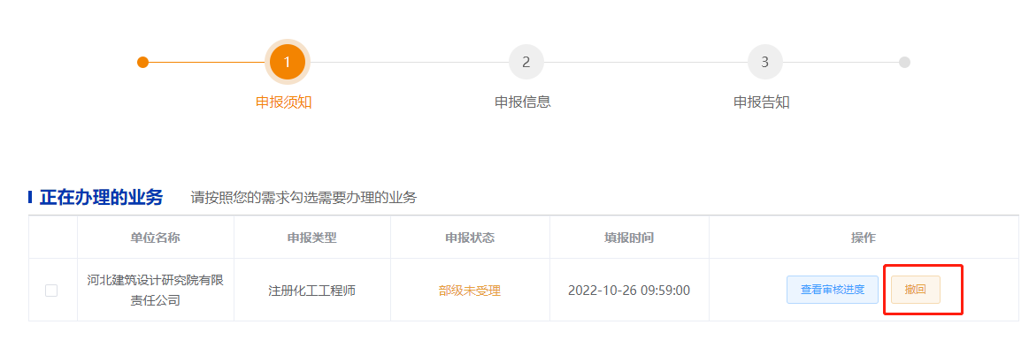

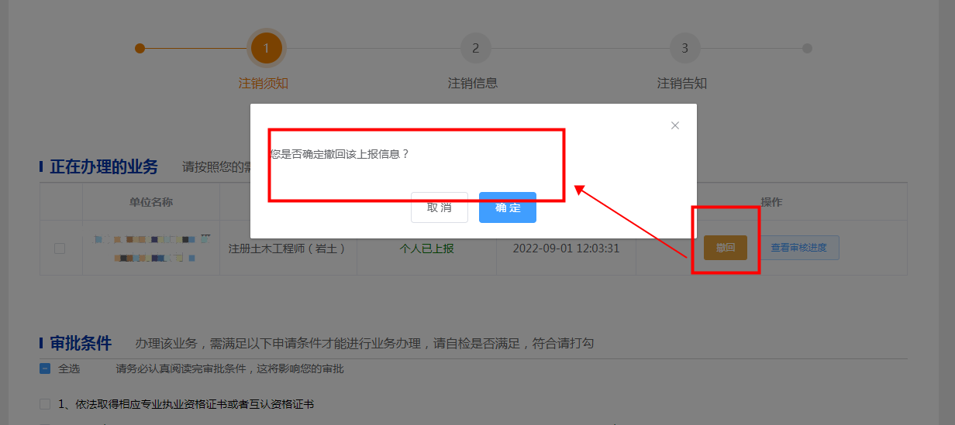

6.咨询电话
系统操作问题：010-88019251，010-88019252
注册业务问题：一级注册建筑师、一级注册结构工程师、注册土木工程师（岩土）：010-68313587，010-68313531
注册公用设备工程师：010-63369167
注册电气工程师：010-62006282
注册化工工程师：010-64820640

